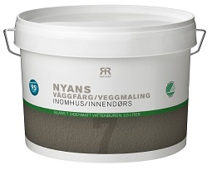 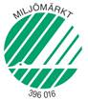

**Produktdatablad – Reflekt Nyans Veggmaling**

|  |  |
| --- | --- |
| **Produktbeskrivelse:** | Nyans vegg maling er en moderne vannbasert PVA-/lateksmaling av høy kvalitet. Nyans vegg maling har meget god dekkevne og den skvetter og drypper minimalt. Gir en vakker silke matt overflate som er lett å oppnå når malingen strykes lett utover. Finnes i flere farger, se fargeprøve på boksen. Miljømerket med Svanen. |
| **Bruk av produkt:** | Brukes til vegger av gips, puss, betong, glassvev, glassfilt og tapet. Brukes der en ønsker en slitesterk og vaskbar overflate. |
| **Gjør slik:**  **Tekniske data:**  **Glans:** 7, matt  **Tetthet:** Ca. 1,3 kg/l  **Tørrstoff:** Ca. 60 vekt%  **Forbruk:** 8–10 m²/l  **Påføringstemp.:** Min. +10 °C, maks. luftfuktighet 80 % RF  **Tørketid ved +23 °C og normal**  **luftfuktighet (60 % RF):** Berøringstørr: Ca. 1 time  Overmalbar: Ca. 2 timer  Gjennomherdet: Flere døgn  **Fortynning:** Vann  **Rengjøring av verktøy:** Vann  **Oppbevaring:** Svalt, frostfritt og godt lukket  **Miljøinformasjon:** Fjern mest mulig maling fra verktøyene før de rengjøres i vann. Flytende malingrester og rengjøringsmiddel skal ikke helles ut i avløpet, men leveres inn til den lokale miljøstasjonen. | * Underlaget skal være rent, tørt og fast * Evt. mindre hull og sprekker sparkles med Reflekt lettsparkel * Tidligere malte overflater rengjøres med Reflekt malervask inne * Overflater med fare for gjennomslag fra nikotin eller fukt grunnes med Reflekt 2-i-1 isoleringsgrunning og toppstrøkmaling * Røres om før bruk * Passer som underlag for vegg stickers når malingen er gjennomherdet |
|  |  |